# ΔΡΑΣΤΗΡΙΟΤΗΤΕΣ ΣΤΟ SCRATCH

# 6. Παιχνίδι «Καρχαρίας »

**w_12.jpgΟ καρχαρίας**

Το επόμενο παιχνίδι που θα αναλύσουμε λαμβάνει χώρο σε υδάτινο περιβάλλον και βασικός ήρωας είναι ένας πεινασμένος καρχαρίας. Ο χρήστης ελέγχει τον καρχαρία με τα βελάκια του πληκτρολογίου με στόχο να τον ταΐσει με τα καημένα ψαράκια που περιπλανώνται στο βυθό της θάλασσας. Πρέπει όμως να αποφύγει αυτά που είναι δηλητηριώδη. Ο χρήστης κερδίζει πόντους ανάλογα με το είδος των ψαριών που τρώει ο καρχαρίας, ενώ αν φάει δηλητηριώδες ψάρι, τότε χάνει μια ζωή.

Ποιο συγκεκριμένα, τα επόμενα ψάρια δίνουν τους εξής βαθμούς:

* Κίτρινα ψάρια (1 βαθμός).
* Μοβ ψάρια (3 βαθμοί).
* Χταπόδι (5 βαθμοί).

Το κόκκινο ψάρι είναι δηλητηριώδες και όταν ακουμπά τον καρχαρία, αφαιρείται μια ζωή από το χρήστη. Κατά την εκκίνηση του παιχνιδιού ο χρήστης διαθέτει 3 ζωές.

Στο παιχνίδι συμμετέχουν και μικρά ψαράκια που δεν αποτελούν τροφή για τον καρχαρία και κάνουν τη ζωή του παίχτη δυσκολότερη. Παρακάτω φαίνεται μια εικόνα του παιχνιδιού

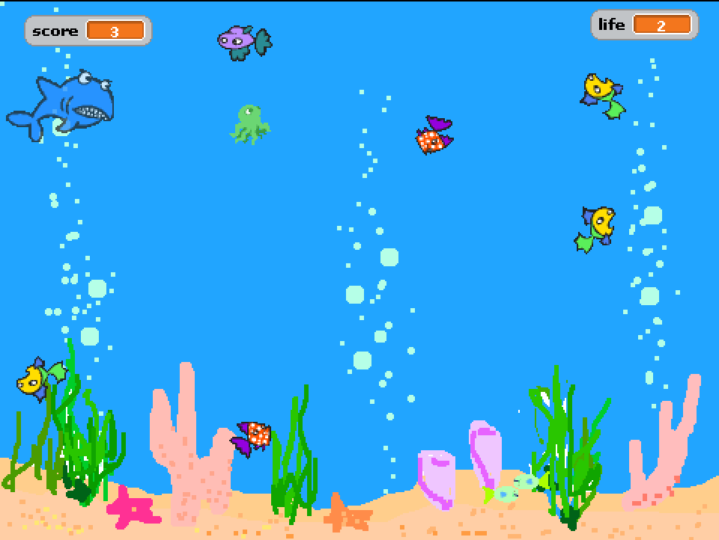

### Τα αντικείμενα

Το αντικείμενο καρχαρίας θα ελέγχεται από το χρήστη ενώ όλα τα υπόλοιπα θα κινούνται από μόνα τους.

### Το σκηνικό

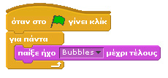Το σκηνικό μας είναι απλό και η μόνη ζητούμενη συμπεριφορά είναι η αναπαραγωγή του ήχου bubbles (από τη βιβλιοθήκη ήχων του Scratch) για να δώσουμε την εντύπωση στο χρήστη ότι βρίσκεται πραγματικά μέσα σε ένα υδάτινο περιβάλλον. Το σκηνικό που έχει επιλεγεί ονομάζεται underwater και βρίσκεται στο φάκελο nature της βιβλιοθήκης υποβάθρων του Scratch. Στο σενάριο του σκηνικού, μέσα στην εντολή επανάληψης για τον ήχο πρέπει να επιλέξουμε την εντολή αναπαραγωγής **παίξε ήχο…μέχρι τέλους** .

### Ψάρια και χταπόδι

Ας μελετήσουμε την εμφάνιση και τη συμπεριφορά των ψαριών και του χταποδιού.

Για το **κίτρινο ψάρι** θα επιλέξουμε ως βασική ενδυμασία την εικόνα fish3 από τον κατάλογο animals της βιβλιοθήκης αντικειμένων του Scratch. Το κίτρινο ψάρι εμφανίζεται σε τυχαία θέση στο σκηνικό στην αρχή του παιχνιδιού αλλά και αφού φαγωθεί (!). Κινείται συνεχώς με σταθερή ταχύτητα και σε κατεύθυνση που μπορεί να αλλάζει λίγο με τυχαίο τρόπο, ενώ στην περίπτωση που φτάσει στα όρια πρέπει να αναπηδά. Το κίτρινο ψάρι δίνει 1 βαθμό στον καρχαρία όταν το φάει. Όταν φαγωθεί από τον καρχαρία εξαφανίζεται, και εμφανίζεται μετά από κάποιο τυχαίο χρονικό διάστημα.

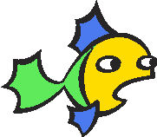

Για το **μοβ ψάρι** επιλέγουμε ως ενδυμασία την εικόνα fish2 από τον κατάλογο animals. Και το μοβ ψάρι εμφανίζεται σε τυχαία θέση στο σκηνικό και κινείται συνεχώς από μόνο του με σταθερή ταχύτητα και σε τυχαίες κατευθύνσεις χώρο. Το μοβ ψάρι δίνει 3 βαθμούς στον καρχαρία. Όταν φαγωθεί από τον καρχαρία εξαφανίζεται, και εμφανίζεται μετά από κάποιο τυχαίο χρονικό διάστημα.



Για το κόκκινο ψάρι επιλέγουμε ως ενδυμασία την εικόνα fish4 από τον κατάλογο animals. Το κόκκινο ψάρι θα πρέπει να εμφανίζεται αρχικά σε τυχαία θέση στο σκηνικό μας, εκτός όμως από την περιοχή στην οποία βρίσκεται ο καρχαρίας (π.χ. στην αρχή του παιχνιδιού τοποθετείται στο πάνω αριστερό άκρο της οθόνης). Αν ακουμπήσει το κόκκινο ψάρι τον καρχαρία, ο χρήστης χάνει μια ζωή και θα πρέπει να αποφεύγουμε να συμβαίνει κάτι τέτοιο στην αρχή του παιχνιδιού και μετά από κάθε «χάσιμο» ζωής.

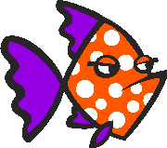

Το χταπόδι εμφανίζεται αρχικά στα κάτω όρια της οθόνης σε τυχαία οριζοντίως θέση, ενώ κινείται διαρκώς κατακόρυφα μέχρι τα πάνω όρια. Για να δείξουμε την κίνηση του χταποδιού όταν ανεβαίνει από τον βυθό προς τα πάνω, θα προσπαθήσουμε να φαίνεται ότι σπρώχνει το νερό προς τα κάτω οπότε και δημιουργείται η απαιτούμενη ώθηση. Για το λόγο αυτό θα χρησιμοποιήσουμε ως ενδυμασίες, τις εικόνες octobus1-a και octobus1-b από το φάκελο animals και θα τις εμφανίζουμε εναλλάξ.



Το χταπόδι δίνει 5 βαθμούς στον καρχαρία. Όταν φαγωθεί από τον καρχαρία εξαφανίζεται, και εμφανίζεται μετά από κάποιο τυχαίο χρονικό διάστημα σε άλλη θέση στο κάτω μέρος της οθόνης. Όπως φαίνεται από τις προηγούμενες εικόνες, οι ενδυμασίες δεν έχουν κατεύθυνση ακριβώς προς τα πάνω αλλά προς πάνω-δεξιά και για αυτό θα πρέπει να αλλάξουμε λίγο την κατεύθυνση τους.

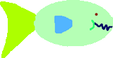

Τέλος, υπάρχει και το μικρό ψάρι που δεν αποτελεί τροφή για το καρχαρία. Για τα ψάρια αυτά επιλέγουμε την εικόνα fish1-a. Η συμπεριφορά τους είναι απλή καθώς τριγυρίζουν στον βυθό με σταθερή οριζόντια κατεύθυνση και κινούνται με χαμηλή σταθερή ταχύτητα.

Θα έχετε διαπιστώσει ότι οι εικόνες που τοποθετήσαμε στο παιχνίδι μας για τους διάφορους ήρωες είναι πολύ μεγάλες σε σχέση με μέγεθος της οθόνης του Scratch. Σε αυτό το παράδειγμα θα τις μικρύνουμε προγραμματιστικά χρησιμοποιώντας την εντολή **όρισε το μέγεθος σε. . . %** απότην παλέτα **Όψεις**.

* Για τα κίτρινα ψάρια θα πρέπει να μειώσουμε το μέγεθος κατά 20%.
* Για τα κόκκινα ψάρια θα πρέπει να μειώσουμε το μέγεθος κατά 15%.
* Για τα μοβ ψάρια θα πρέπει να μειώσουμε το μέγεθος κατά 20%.
* Για τα μικρά ψάρια θα πρέπει να μειώσουμε το μέγεθος κατά 10%.

Ποια είναι τα σενάρια των προηγούμενων αντικειμένων; Ποιες συμπεριφορές επιδεικνύουν; Θα μπορούσαμε να διακρίνουμε δυο είδη συμπεριφορών:

Α) Αρχικοποίηση θέσης και εμφάνισης.

Β) Συνεχής κίνηση.

Γ) Αντίδραση όταν έρχονται σε επαφή με τον καρχαρία.

**Βήμα πρώτο:** Όλα τα ψάρια εμφανίζονται σε τυχαία θέση στο σκηνικό και συνεπώς θα χρησιμοποιήσουμε την εντολή **τυχαία επιλογή από…μέχρι…**. Ταυτόχρονα, πρέπει να ορίσουμε και το κατάλληλο μέγεθος. Άρα το σενάριό τους ξεκινά κάπως έτσι:

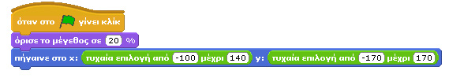

**Βήμα δεύτερο:** Όλα τα ψάρια κινούνται διαρκώς. Συνεπώς οι εντολές κίνησης θα πρέπει να βρίσκονται μέσα σε μια εντολή επανάληψης **για πάντα**. Λόγω του ότι το ψάρι καθώς κινείται θα πρέπει να αλλάζει κατευθύνσεις, καλό θα ήταν να χρησιμοποιήσουμε συνδυαστικά τις εντολές **κινήσου. . . βήματα** και **στρίψε δεξιόστροφα. . . μοίρες**. Θέλουμε το ψάρι να κινείται τυχαία, χωρίς όμως απότομες αλλαγές κατεύθυνσης. Έτσι θα χρησιμοποιήσουμε την εντολή **τυχαία επιλογή από…μέχρι…** προσδιορίζοντας ένα μικρό εύρος μοιρών (π.χ. -10 μέχρι 10). Για να μειώσουμε την ταχύτητα με την οποία κινείται το ψάρι θα βάλουμε επίσης την εντολή **περίμενε. . . δευτερόλεπτα** και να δώσουμε μια πολύ μικρή τιμή καθυστέρησης (π.χ. 0.01). Το σενάριο του ψαριού θα πρέπει να περιέχει τον επόμενο συνδυασμό εντολών:

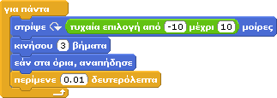

Ανάλογα με τις ιδιότητες που θέλουμε να έχει κάθε είδος ψαριού μπορούμε να χρησιμοποιήσουμε διαφορετικές τιμές στα πιο πάνω πεδία.

Βήμα τρίτο: Θέλουμε να ελέγχουμε διαρκώς το κατά πόσο το αντικείμενο άγγιξε τον καρχαρία. Για να το καταφέρουμε αυτό θα βάλουμε μέσα στην προηγούμενη εντολή επανάληψης μια εντολή **εάν…** που θα ελέγχει ακριβώς για αυτή τη συνθήκη. Συγκεκριμένα, συνδυάζουμε την εντολή **εάν…** με τον αισθητήρα **αγγίζει το…**

C:\Users\maria\Desktop\κεφ17\w.png

Ποια είναι η συμπεριφορά του ψαριού όταν αγγίζει τον καρχαρία; Καταρχάς, πρέπει να αυξηθεί η τιμή της μεταβλητής σκορ, ανάλογα με το ψάρι για το οποίο δημιουργούμε το σενάριο (π.χ. κίτρινο ψάρι 1 βαθμός). Αμέσως μετά, το αντικείμενο πρέπει να κρυφτεί καθώς θα βρίσκεται στη κοιλιά του καρχαρία. Στη συνέχεια πρέπει να ξαναεμφανιστεί μετά από κάποιο τυχαίο χρονικό διάστημα και, τέλος, να βρεθεί σε μια τυχαία θέση του υδάτινου κόσμου. Για να γίνει όμως πιο πειστικό το παιχνίδι, το ψάρι θα ξανα-εμφανίζεται από τα άκρα της οθόνης ως νέο ψάρι (!) για το χρήστη, αφού το προηγούμενο το έχει φάει ο καρχαρίας. θα προσπαθήσουμε το ψάρι να ξεκινά είτε από το αριστερό είτε από το δεξί άκρο της οθόνης τυχαία. Πως θα προγραμματίσουμε αυτές τις συμπεριφορές;

Για την απόκρυψη του ψαριού θα χρησιμοποιήσουμε την εντολή **απόκρυψη**. Για την τυχαία καθυστέρηση μέχρι την επανεμφάνιση θα χρησιμοποιούμε το συνδυασμό εντολών **τυχαία επιλογή από…μέχρι…** και **περίμενε…δευτερόλεπτα**, όπως κάναμε και στο προηγούμενο παιχνίδι.

C:\Users\maria\Desktop\κεφ17\x.PNG  
Για την επιλογή τυχαίας θέσης επανεμφάνισης, θα εφαρμόσουμε ένα τρικ. Θα δημιουργήσουμε μια συνθήκη που θα ελέγχει αν το αποτέλεσμα του τελεστή **τυχαία επιλογή από…μέχρι…** είναι1 ή 2 και ανάλογα θα προσδιορίζουμε συντεταγμένες εμφάνισης για το ψάρι από το αριστερό ή το δεξί άκρο της οθόνης. Μελετήστε το επόμενο σενάριο:

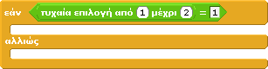

Στις δυο περιπτώσεις που προκύπτουν από την εντολή **εάν…αλλιώς** θα προσδιορίσουμε τη θέση x (240 ή -240), τη κατεύθυνση (-90 ή 90 αντίστοιχα) και θα θέσουμε τυχαίο y για τις συντεταγμένες του ψαριού. **Έτσι το ολοκληρωμένο σενάριο για το κίτρινο ψάρι είναι το ακόλουθο:**

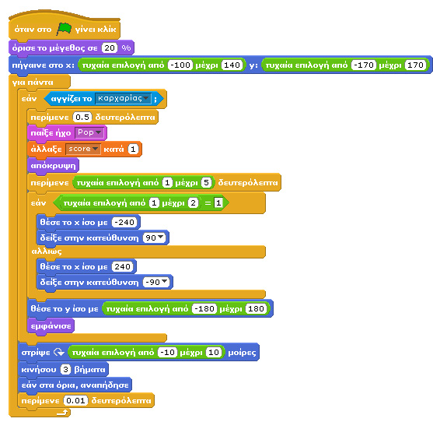

**Αυτό το σενάριο είναι πανομοιότυπο για τα μοβ και τα κίτρινα ψάρια.** Τα μικρά ψάρια απλά κινούνται και δεν περιέχουν το μπλοκ εντολών που βρίσκεται μέσα στην πρώτη **εντολή εάν…** ενώ για τα εχθρικά ψάρια, υπάρχουν δυο αλλαγές: α) στο άγγιγμα του καρχαρία αντί να αυξάνουν τη μεταβλητή «σκορ», μειώνουν τη μεταβλητή «ζωές», και β) προσδιορίζουμε ως συντεταγμένες νέας εμφάνισης, θέσεις εκτός της γωνίας στην οποία θα επανεμφανιστεί ο καρχαρίας. **Μια λίγο μεγαλύτερη διαφοροποίηση έχει το σενάριο του χταποδιού που κινείται κατακόρυφα:**

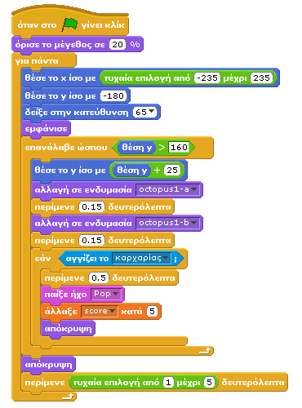

Μπορείτε να διακρίνετε ότι η κίνηση του χταποδιού γίνεται ουσιαστικά μέσα στην εντολή **επανέλαβε ώσπου…** και διαρκεί μέχρι το χταπόδι να φτάσει στο πάνω όριο της οθόνης. Κατά τη διάρκεια της κίνησης, γίνεται ο γνωστός έλεγχος για το κατά πόσο το χταπόδι άγγιξε το καρχαρία. Ταυτόχρονα, όμως, το αντικείμενο αλλάζει ενδυμασίες και αυξάνει μόνο τη συντεταγμένη y.

### Ο καρχαρίας

Ο καρχαρίας εμφανίζεται αρχικά πάνω αριστερά στην οθόνη, ελέγχουμε τη θέση του με τα βελάκια του πληκτρολογίου και μπορεί να φάει διαφορετικά είδη ψαριών ενώ όταν ακουμπήσει κόκκινο ψάρι, τότε του αφαιρείται μια από τις διαθέσιμες ζωές του. Η συμπεριφορά του, όταν ακουμπήσει κάποιο ψάρι, είναι να στρέφεται προς το μέρος του θύματος, να ανοίγει το στόμα του και να το τρώει. Πιο συγκεκριμένα, θα προσδιορίσουμε ως αρχική μορφή του καρχαρία την ενδυμασία shark-b από τη βιβλιοθήκη αντικειμένων του Scratch, ενώ όταν ο καρχαρίας ακουμπήσει ένα ψάρι, στρέφεται προς το μέρος του και παίρνει τη μορφή shark-b.

 

Στη συνέχεια, το ψάρι πρέπει να εξαφανίζεται και ο καρχαρίας να επανέρχεται στην αρχική του μορφή. Επιπλέον, όταν ο καρχαρίας ακουμπήσει ένα κόκκινο ψάρι τότε θα πρέπει να φορέσει την ενδυμασία απογοήτευσης shark-c, να χάνει το εφέ του χρώματός του κατά 20 (να φαίνεται πιο αδύναμος) και να επιστρέφει στην αρχική του θέση.

Άρα ο καρχαρίας:

Α) Πρέπει να αρχικοποιεί τις μεταβλητές που αφορούν το σκορ και τις ζωές, να αλλάζει μέγεθος και να πηγαίνει σε μια αρχική θέση,

Β) πρέπει διαρκώς να ελέγχει για το αν άγγιξε κάποιο από τα αντικείμενα που το επηρεάζουν, και

Γ) πρέπει να μετακινείται με τα βελάκια του πληκτρολογίου.

Το πρώτο κομμάτι της συμπεριφοράς του μπορούμε να το δημιουργήσουμε εύκολα:

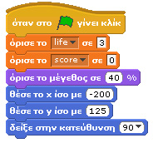

Για το δεύτερη συμπεριφορά του, πρέπει να δημιουργήσουμε μια επανάληψη μέσα στην οποία θα ελέγχουμε το αν άγγιξε άλλα αντικείμενα. Άλλα πόσο θα διαρκεί αυτή η επανάληψη; Μέχρι η μεταβλητή ζωές να πάρει την τιμή 0. Για το λόγο αυτό θα χρησιμοποιήσουμε την εντολή **επανέλαβε ώσπου…** και μετά από αυτή θα χρησιμοποιήσουμε την εντολή **σταμάτησέ τα όλα** ώστε να τερματίζεται το παιχνίδι όταν δεν υπάρχουν άλλες διαθέσιμες ζωές. Δηλαδή πρέπει να προσθέσουμε τις εντολές:

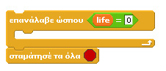

Επιπλέον, χρειαζόμαστε τις συνθήκες ελέγχου για το αν άγγιξε άλλο αντικείμενο. Αν αγγίξει άλλο αντικείμενο, ο καρχαρίας πρέπει αλλάξει την κατεύθυνσή του για να δείξει προς αυτό (ώστε όταν ανοίξει το στόμα του να είναι κοντά το ψάρι!), να ανοίξει το στόμα του και να περιμένει λίγο ώστε να προλάβει ο χρήστης να παρακολουθήσει το ανοιγμένο στόμα του. Στην περίπτωση που ακουμπήσει κόκκινο ψάρι, τότε φοράει την ενδυμασία του απογοητευμένου καρχαρία, γίνεται πιο αδύναμος με το εφέ «φάντασμα» και στη συνέχεια μεταφέρεται στην αρχική του θέση. Παρακάτω παρουσιάζονται τα δυο είδη συνθηκών που θα περιληφθούν στην εντολή **επανέλαβε ώσπου…**

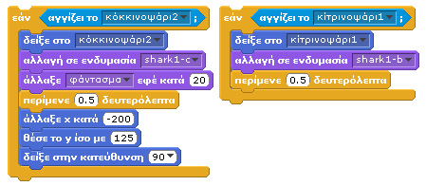

Μια από τις δυο συνθήκες χρειαζόμαστε για όλα τα αντικείμενα. Το δεύτερο τμήμα του σεναρίου εμφανίζεται στην παρακάτω εικόνα:

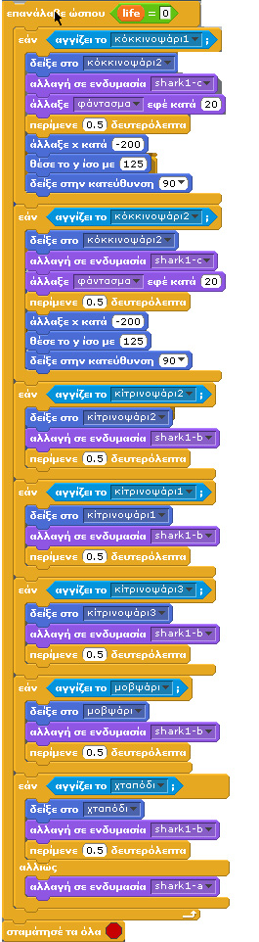

Τέλος, για το κομμάτι της κίνησης του καρχαρία, δεν μπορούμε να χρησιμοποιήσουμε τις εντολές κίνησης **άλλαξε x κατά…** και **άλλαξε y κατά…** καθώς ο καρχαρίας θα φαινόταν να πηγαίνει ακόμη και με την όπισθεν! Χρειαζόμαστε εντολές κίνησης που ενσωματώνουν κατεύθυνση. Επομένως, θα χρησιμοποιήσουμε τις εντολές **δείξε στην κατεύθυνση…** και **κινήσου…βήματα**:

Δοκιμάστε τες μέσα σε μια εντολή «Για παντα» και «εάν πατήθηκε πλήκτρο (π.χ. δεξί βελος). Αντίστοιχα, για τα υπόλοιπα πλήκτρα (πάνω, κάτω, αριστερά).

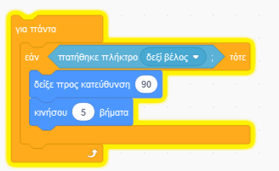

*Το παιχνίδι μας είναι έτοιμο !*